40.pielikums
Priekules novada pašvaldības domes
2016.gada 28.aprīļa sēdes protokolam Nr.8, 39.

LATVIJAS REPUBLIKA

PRIEKULES NOVADA PAŠVALDĪBAS DOME
Reģistrācijas Nr. 90000031601, Saules iela 1, Priekule, Priekules novads, LV-3434, tālrunis 63461006, fakss 63497937, e-pasts: dome@priekulesnovads.lv

LĒMUMS
Priekulē

2016.gada 28.aprīlī Nr.8

39.
Par zemes ”Pagasta palīgsaimniecības ”, kad. apz. 6458 002 0157, Gramzdas pag., Priekules nov., iznomāšanu R.K.

Priekules novada pašvaldībā saņemts R.K., dzīvojošas [:], Gramzdas pag., Priekules nov., 22.03.2016. iesniegums, ar lūgumu iznomāt zemes vienību „Pagasta palīgsaimniecības” 3,4 ha platībā, kadastra apzīmējums 6458 002 0157, Gramzdas pagastā, Priekules novadā, lauksaimniecības vajadzībām.
Izvērtējot domes rīcībā esošo informāciju un ar lietu saistītos apstākļus, tika konstatēts:
Zemes vienība “Pagasta palīgsaimniecības” 3,4 ha platībā, kadastra apzīmējums 6458 002 0157, Gramzdas pagastā ir ieskaitīta zemēs zemes reformas pabeigšanai.
2013.gada 19.februārī ar R.K. tika noslēgts zemes nomas līgums Nr.26/12 par zemes ar kadastra apzīmējumu 6458 002 0157 Gramzdas pagastā iznomāšanu lauksaimniecības vajadzībām. Līguma termiņš izbeidzās 2014.gada 19.februārī.
R.K. turpina izmantot šo zemes vienību un maksā nekustamā īpašuma nodokli. Parāda nav.
Saskaņā ar 30.10.2007. Ministru kabineta noteikumu Nr.735 „Noteikumi par publiskas personas zemes nomu” 18.3. punktu neapbūvēta zemesgabala iznomātājs nosaka nomas maksu: pārējos gadījumos – ne mazāk kā 1,5 % apmērā no zemes kadastrālās vērtības.
Zemes pārvaldības likuma 17.panta pirmā daļa nosaka, ka Rezerves zemes fondā ieskaitīto zemes gabalu un īpašuma tiesību atjaunošanai neizmantoto zemes gabalu valdītājs ir attiecīgā vietējā pašvaldība līdz brīdim, kad Ministru kabinets izdod rīkojumu par to ierakstīšanu zemesgrāmatā uz valsts vārda vai tie tiek ierakstīti zemesgrāmatā uz vietējās pašvaldības vārda un otrā daļa, ka vietējai pašvaldībai ir tiesības iznomāt šā panta pirmajā daļā minētos zemes gabalus saskaņā ar normatīvajiem aktiem par publiskas personas zemes nomu, kuri regulē pašvaldības zemes iznomāšanu. Nomas līgumā paredz vietējās pašvaldības tiesības vienpusēji izbeigt līgumu, ja Ministru kabinets izdod rīkojumu par iznomātā zemes gabala ierakstīšanu zemesgrāmatā uz valsts vārda, ja iznomātais zemes gabals tiek iekļauts zemes konsolidācijas projektā vai arī tiek piešķirts īpašumā kā līdzvērtīgā zeme.
Zemes nomas līgums var tikt vienpusēji izbeigts, ja Ministru kabinets izdod rīkojumu par iznomātā zemes gabala ierakstīšanu zemesgrāmatā uz valsts vārda, ja iznomātais zemes gabals tiek iekļauts zemes konsolidācijas projektā vai arī tiek piešķirts īpašumā kā līdzvērtīgā zeme.
Pamatojoties uz likuma „Par pašvaldībām” 21.panta pirmās daļas 27.punktu, likuma „Zemes pārvaldības likuma” 17.panta 1.un 2.daļu, MK noteikumu Nr.735 „Noteikumi par publiskas personas zemes nomu” 18.3.punktu, atklāti balsojot PAR - 11 deputāti (Malda Andersone, Inita Rubeze, Arnis Kvietkausks, Inese Kuduma, Rigonda Džeriņa, Vaclovs Kadaģis, Ainars Cīrulis, Vija Jablonska, Arta Brauna, Gražina Ķervija, Andris Džeriņš); PRET - nav; ATTURAS - nav; Priekules novada pašvaldības dome NOLEMJ:
1.Iznomāt ar 01.05.2016. R. K., personas kods [:], zemes vienību „Pagasta palīgsaimniecības” 3.4 ha lielā platībā, kadastra apzīmējums 6458 002 0157, Gramzdas pagastā, lauksaimniecības vajadzībām, slēdzot zemes nomas līgumu uz 5 gadiem, saskaņā ar grafisko pielikumu.
2. Noteikt zemes nomas maksu gadā 1,5% no zemes kadastrālās vērtības. Papildus nomas maksai nomnieks maksā pievienotās vērtības nodokli (PVN) atbilstoši normatīvajos aktos noteiktai likmei un likumos noteiktos nodokļus.
3. Zemes nomas līgumā paredzēt punktu, ka līgums var tikt vienpusēji izbeigts, ja Ministru kabinets izdod rīkojumu par iznomātā zemes gabala ierakstīšanu zemesgrāmatā uz valsts vārda, ja iznomātais zemes gabals tiek iekļauts zemes konsolidācijas projektā vai arī tiek piešķirts īpašumā kā līdzvērtīgā zeme.
4. Uzdot zemes lietu speciālistei M.Kokovihinai 15 darba dienu laikā no lēmuma spēkā stāšanās dienas sagatavot zemes nomas līgumu atbilstoši šim lēmumam.
5. Nomniekam divu mēnešu laikā, no domes lēmuma pieņemšanas dienas, jānoslēdz līgums. Ja nomnieks divu mēnešu laikā neizrāda iniciatīvu līgumu slēgšanai, lēmums par zemes iznomāšanu nav spēkā.
6.Šo lēmumu var pārsūdzēt Administratīvā rajona tiesā (Liepājā, Lielā ielā 4, LV- 3401) viena mēneša laikā no tā spēkā stāšanās dienas.
Lēmums izsūtāms:
1 eks. R. K.,[:], Gramzdas pag., Priekules nov.,LV3487;
1 eks. zemes lietu speciālistei M.Kokovihinai.

Pašvaldības domes priekšsēdētāja V.Jablonska

Pielikums
Priekules novada pašvaldības domes
28.04.2016.lēmumam (prot.Nr.8,39)

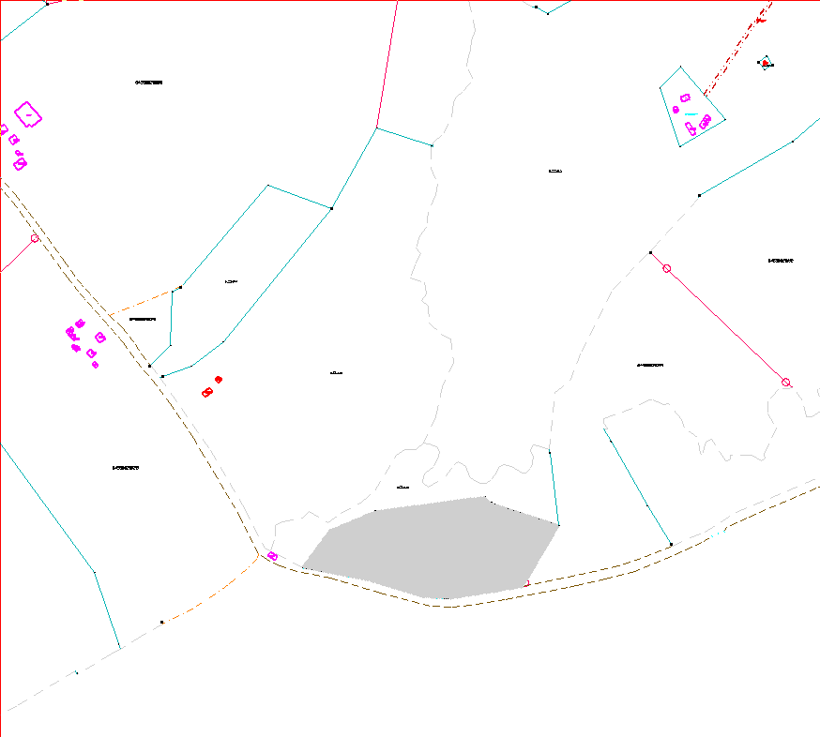

Zemes vienība „Pagasta palīgsaimniecības”, kadastra apzīmējums 6458 002 0157, Gramzdas pag.

